ЛЕКЦІЯ 18
Приклади практичних визначень методом нейтралізації

Приклади практичних визначень методом нейтралізації
План
1. Особливості приготування робочих титрованих розчинів кислот і лугів.
2. Визначення кальцинованої, харчової та каустичної соди та їх сумішей.
3. Визначення карбонатної твердості води.
4. Титриметричне визначення кислотності рідких вуглеводневих палив.

1. Особливості приготування робочих титрованих розчинів кислот і лугів.
Для титрування можна застосовувати соляну, сірчану або азотну кислоти. Проте частіш за все користуються соляною кислотою. Вона е більш сильною кислотою, ніж сірчана, і перехід забарвлення індикатора в цьому випадку є більш чітким.
Робочий титрований розчин HCl неможливо приготувати безпосереднім розведенням до певного об'ему відміряної або зваженої кількості концентрованої соляної кислоти (ρ = 1.19 г/см³, (ω = 37%). Це пов'язано з тим, що така кислота летка і визначення її концентрації за густиною є неточним. Отже, взяти iї точну наважку неможливо. Тому готують розчин приблизної концентрації, а потім уточнюють її за допомогою вихідних (стандартних, установчих) речовин. Методика її приготування викладена у методичних вказівках.
Для установки нормальності розчину соляної кислоти частіш за все застосовують буру (тетраборат натрію Na₂B₂O₇·10H₂O), рідше безводну соду Na₂CO₃. Недоліком останньої є невелика молярна маса і помітна гігроскопічність.
При нейтралізації бури соляною кислотою відбуваеться реакція:
Na₂B₂O₇ + H₂O +2НСl = HBO₂ + 2NaCl
$$E=\frac{M}{2}=\frac{\text{381},\text{42}}{2}=\text{190},\text{71}\frac{г}{\text{моль}}$$
Отже, для приготування, наприклад, 250мл точного 0,1н розчину бури необхідно взяти наважку:
$$m=\frac{\text{109},\text{71}⋅0,1⋅\text{250}}{\text{1000}}=4,\text{7678}г$$
Як видно з рівняння реакції, в точці еквівалентності розчин повинен містити тільки хлорид натрію і боратну кислоту і мати наступний pH (використовуемо рівняння для слабкої кислоти):
$$\text{рН}=\frac{1}{2}{\text{рК}}_{{\text{НВО}}_{2}}−\frac{1}{2}\text{lg}C_{{\text{HBO}}_{2}}=\frac{1}{2}⋅9,2−\frac{1}{2}\text{lg}0,1=4,6+0,5=5,1$$
З таблиці індикаторів видно, що найбільш придатні для даного титрування метилчервоний (рТ = 5). Прийнятним є і метилоранжевий (рТ = 4), хоча в цьому випадку відбуваетьея деяке перетитрування (Ha 1 - 2 краплі) для досягнення більш кислого середовища, що при дуже відповідальних аналізах може бути враховано за результатом так званого „сліпого" досліду.
В якості робочих розчинів основ звичайно застосовують розчини гідроксидів калію і натрію. Останній має деякі переваги (його легше отримати вільним від домішок карбонатів), тому застосовуеться частіше.
Ідкі луги нe мають властивостей вихідної речовини: вони гігроскопічні і легко реагують з вуглекислим газом повітря. Тому спочатку готують приблизно 0,1н розчин NaOH або КОН, а точну концентрацію встановлюють по вихідним речовинам, якими можуть бути щавлева кислота або титрований розчин соляної кислоти.
Під час приготування і зберігання розчинів лугів слід здійснювати заходи по запобіганню утворення карбонатів з СО₂ повітря. Це і використання дистильованої води, вільної Big СО₂ (He більше 1,5·10⁻⁵моль/л) і захист розчинів за допомогою хлоркальціевих трубок з натронним вапном (NaOH + Ca(OH)₂), яке поглинае вуглекислий газ повітря.
2. Визначення кальцинованої, харчової та каустичної соди та їх сумішей.
Якість препарату соди визначаеться відсотковим вмістом чистого Na₂,C0₃ (домішками е NaCI, Na₂S0₄, NaOH, гігроскопічна вода). Для цього наважку кальцинованої соди розчиняють у воді і титрують 0,1 н розчином соляної кислоти. При цьому послідовно перебігають такі реакції:

Na₂CO₃ + НCl = NaHCO₃ + NaCI (1)
NаHCOз + HCl = H₂CO₃ + NаCl (2)
―――――――――――――――――
Na₂CO₃ + 2НCl = H₂CO₃ +2 NaCI (3)
Розглянемо криву титрування соди. Для 0,1н розчину Na₂C0₃ знаходимо pH, користуючись формулою для середніх солей багатоосновних кислот:
$$\text{pH}=7+1/2{\text{pK}}_{H_{2}{\text{CO}}_{3}}−1/2\text{lg}C_{{\text{Na}}_{2}{\text{CO}}_{3}}=7+1/2⋅\text{10},2+1/2\text{lg}{\text{10}}^{−1}=7+5,1+0,5=\text{11},6$$
Під час першої стадії титрування утворюеться буферний розчин, тому зміна pH відбуваеться досить повільно.
В першій точці еквівалентності утворюеться кисла сіль, pH розчину якої розраховуемо за відповідною формулою:
$$\text{pH}=\frac{\text{pK}(H_{2}{\text{CO}}_{3})+\text{pK}(H_{2}{\text{CO}}_{3})}{2}=\frac{6,5+\text{10},2}{2}=8,\text{35}$$
Після першої точки еквівалентності знову утворюються буферні розчини Н₂СО₃ - NaHC0₃, і крива титрування має пологий характер. Друга точка еквівалентності відповіае pH, який розраховуемо за формулою для слабких кислот:
$$\text{pH}=1/2{\text{pK}}_{H_{2}{\text{CO}}_{3}}−1/2\text{lg}C_{H_{2}{\text{CO}}_{3}}$$
Оскільки Н₂СО_{з} нестійка, вона більшою частиною розкладаеться нa СО₂ і Н₂О. Показано, що у випадку вихідної концентрації NaHCО₃ рівної 0,1моль/л концентрація Н₂СО₃ = 5·10⁻² моль/л. Отже
pH = 1/2·6,5 - 1/2(0,7 - 2) = 3,25 + 0,65 = 3,9
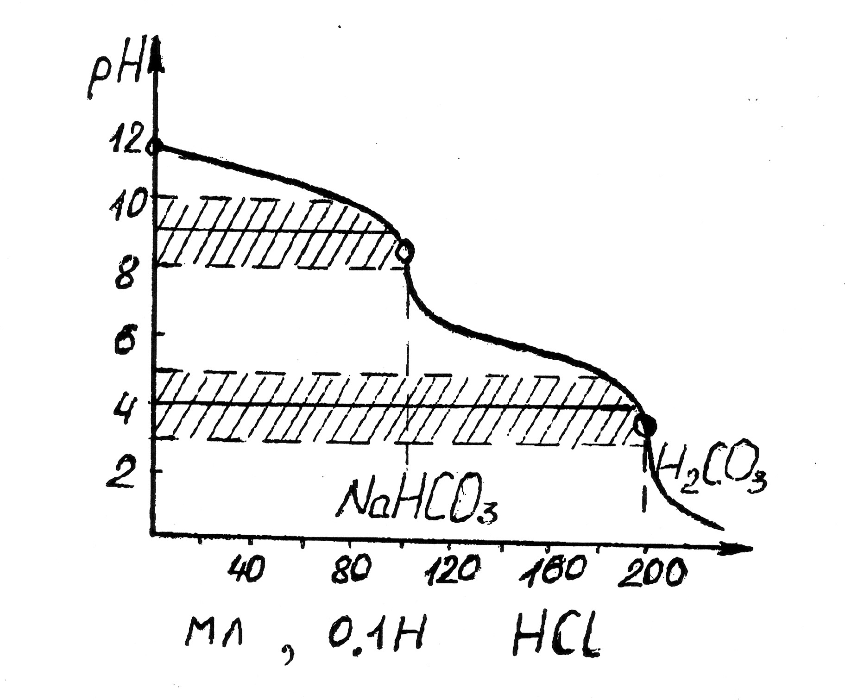
За цими даними побудуемо криву титрування. З неї видно, що для фіксації першої точки еквівалентності найбільш придатним є індикатор фенол-фталеїн (pH = 8 - 10, рТ = 9), а другої метилоранж (pH = 3 - 5, рТ=4).

Розрахунок вмісту Na₂CO₃ у технічній соді розраховуемо за формулами:
$$\begin{aligned}N({\text{Na}}_{2}{\text{CO}}_{3})=\frac{N(\text{HCl})⋅V(\text{HCl})}{V({\text{Na}}_{2}{\text{CO}}_{3})} \\ m({\text{Na}}_{2}{\text{CO}}_{3})=0,\text{001}⋅N({\text{Na}}_{2}{\text{CO}}_{3})⋅E({\text{Na}}_{2}{\text{CO}}_{3})⋅V_{\text{заг}} \\ ω\text{\%}({\text{Na}}_{2}{\text{CO}}_{3})=\frac{m({\text{Na}}_{2}{\text{CO}}_{3})⋅\text{100}}{g}=\frac{0,\text{001}⋅N({\text{Na}}_{2}{\text{CO}}_{3})⋅E({\text{Na}}_{2}{\text{CO}}_{3})⋅V_{\text{заг}}⋅\text{100}}{g} \\ \frac{N(\text{HCl})⋅V(\text{HCl})⋅E({\text{Na}}_{2}{\text{CO}}_{3})⋅V_{\text{заг}}}{\text{10}g⋅V({\text{Na}}_{2}{\text{CO}}_{})}\end{aligned}$$
Зрозуміло, що у розрахункову формулу при титруванні підставляють - при титруванні по фенол-фталеїну Е(Na₂C0₃) = М(Na,C0₃)/1 = 106 г/моль, а при титруванні по метилоранжу - Е(Na₂C0₃) = М(Na₂CО₃)/2 = 53 г/моль.
Визначення Na₂C0₃ і NaHCO₃ в суміщі доводиться робити, наприклад, при оцінці якості харчової соди, ступеня кальцинації гідрокарбонату натрію у содовому виробництві.
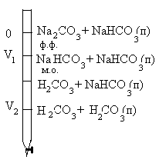
Титрування обов'язково проводять за двома індикаторами. Нехай об'ем HCl при титруванні по фенолфталеїну складе V₁, а по метилоранжу V₂. Зі схеми видно, об'ем HCI, який пішов нa титрування гідрокарбонату, який був у розчині спочатку, дорівнює V₂ - 2V₁, а маса його в суміші розраховуеться за формулами:
$$\begin{aligned}N({\text{NaHCO}}_{3})=\frac{(V_{2}−V_{1})(\text{HCl})⋅N(\text{HCl})}{V({\text{NaHCO}}_{3})} \\ m({\text{NaHCO}}_{3})=0,\text{001}⋅N({\text{NaHCO}}_{3})⋅E({\text{NaHCO}}_{3})⋅V_{\text{зег}}\end{aligned}$$
Визначення Na₂CO₃ і NaOH є суміші має значення при контролі чистоти препаратів їдкого лугу і в деяких інших випадках. При титруванні суміші за ф.ф. відбуваеться нейтралізація всього NaOH і Ha половину Na₂C0₃:
NaOH + HCl = NaCI + Н₂О
Na₂CO₃ + HCl = NaHCО₃ + NaCl
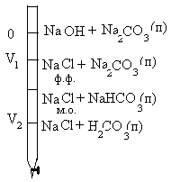
Нехай нa ці процеси піде V₁ HCl.
Друга точка еквівалентності за м.о. наступить після повної нейтралізації розчину:
NаHCOз + HCl =Na₂CO₃ + NаCl
і об'ем HCl складе V₂.
З діаграми видно, що нa титрування половини Na₂CO₃ пішов об'ем HCl (V₂ - V₁). Тоді для визначення тільки лугу затрачено НС1
V₂ - 2(V₂ – V₁) = V₂ - 2V₂ + 2V₁ = 2V₁ – V₂
Для обчислення вмісту каустичної і кальцинованої соди користуемось відомими формулами, приймаючи Е(NaOH)=56г/моль, Е(Na₂CО₃)=106/2= 53г/моль.
3. Визначення карбонатної твердості води.
Твердість води зумовлена присутністю розчинних солей кальцію і магнію. Важливість визначення ціеї характеристики загальновідома. Розрізняють карбонатну (тимчасову) і некарбонатну (постійну) твердість води. Перша залежить від присутності уводі гідрокарбонатів кальцію і магнію і майже повністю знижуеться, наприклад, при кип'ятінні розчину:
Са(НСО₃)₂ = СаСОз + СО₂ + Н₂О
He, карбонатна твердість зумовлена присутністю хлоридів і сульфатів кальцію і магнію, які, звісно, при кип'ятінні залишаються в розчині. Сума um видів твердості називають загальною твердістю води.
Для визначення карбонатної твердості деякі об'ему води титрують соляною кислотою у присутності метилоранжу. При цьому відбуваються реакції:
Са(НСО₃)₂ + 2НСl = CаCO₂ + 2CO₂ + 2H₂O Mg(HCO₃)₂ + 2HCl = мgсг2 + 2CO₂ + 2H₂O.

